첫 번째 목차를 삽입하세요.

목차 만들기, 업데이트 및 사용자 지정

페이지가 완성 될 때까지 기다릴 필요가 없습니다. 목차 삽입은 문서 작성의초기 단계가 될 수 있습니다. 문서 페이지가 개발됨에 따라 Word에서 목차를 최신 상태로 유지하는 데 도움이 됩니다.

이 문서를 읽지만 말고, 시험 삼아 활용해 보세요. 이 문서 전체에서 빨간색으로 표시된 사용해 보기를 눈여겨 보세요. 작업을 통해 배울 수 있습니다.

# 목차 삽입

TOC(목차의 약자)를 추가하려면 원하는 위치를 결정하기만 하면 됩니다. Word가 무거운 짐을 덜어줍니다

시도: 이 문서의 첫 번째 단락 뒤에 Enter를 누르면 새로운 행이 생깁니다. 그 다음, **참조** 탭으로 이동하여 **목차**을 선택하고 갤러리에서 목차를 선택하십시오.

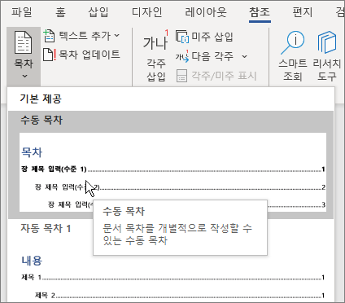

어때요! Word는 이 문서에서 제목을 모두 찾고 TOC를 추가했습니다.

# 항목이 변경되면 업데이트

TOC를 만드는 동안 힘든 작업이 끊임없이 발생합니다. Word는 사물의 위치를 추적할만큼 충분히 똑똑하기 때문에 사용자가 직접 수행할 필요가 없습니다. 항목이 변경되면 TOC만 업데이트하세요.

시도: TOC 업데이트

1. "항목이 변경되면 TOC만 업데이트하세요." (위)로 끝나는 단락 뒤에 커서를 놓은 다음 Ctrl + Enter를 눌러 이 섹션을 페이지 3으로 넣으십시오.
2. 목차로 이동하여 아무 지점이나 클릭하십시오. 그 다음 **목차 업데이트**을 클릭하고 **확인** (**페이지 번호만 업데이트**가 기본적으로 선택됨)을 클릭하십시오.

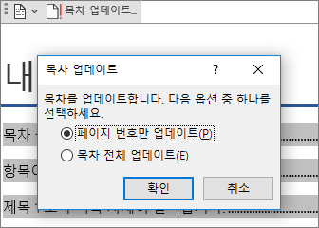

Word가 항목이 변경될 때 업데이트에 대한 항목을 2페이지에서 3페이지로 업데이트했습니다.

제목 스타일 사용

목차 마법은 제목에 서식을 지정하는 데 사용되는 스타일에 있습니다. 이 섹션, 제목 스타일 사용의 제목은 제목처럼 보일 수 있지만 실제 기능은 그렇지 않습니다. 이는 스타일로 서식을 지정하는 대신 조각(글꼴 크기, 밑줄)으로 형식이 지정됩니다. 추가한 목차에 보이지 않는 이유를 확인했습니까? 목차에 제목을 추가하려면 제목 1 스타일로 서식을 지정해야 합니다.

시도: 스타일을 업데이트한 다음 목차를 업데이트하십시오.

1. 위의 제목을 클릭하십시오(제목 스타일 사용하기) - 클릭만 하고 아무것도 선택하지 마십시오.
2. **홈** 탭에서 **스타일**을 찾은 다음 **제목 1**(키보드 단축키 Alt+Ctrl+1) 을 클릭합니다.
3. 이전과 같이 TOC를 업데이트하십시오. 하지만 이번에는 페이지 번호보다 변경 사항이 많으므로 **목차 전체 업데이트** ( **페이지 번호만 업데이트** 대신)를 선택하십시오.

이제 Word는 단락이 제목임을 알고 이를 TOC에 포함합니다.

# 제목 1보다 더욱 자세히 살펴봅시다.

목차에 더 많은 수준을 넣고 싶으신가요? 제목 스타일의 나머지 부분이 포함되는 위치입니다. 문서의 소제목에 제목 2를 표시하고 낮은 수준 제목에 제목 3을 표시하십시오.

시도: 아래의 단락에 **제목 2**를 적용하고 (레벨 2 목차 항목 추가), 전에 했던 것처럼 목차를 업데이트하십시오 반드시 전체 테이블을 업데이트 하십시오!

수준 2 목차 항목 추가

**후드 아래:** 제목 스타일에는 서식, 글꼴, 크기, 색 등이 포함됩니다. 또한 개요 수준으로 알려진 문단 형식을 가지고 있으며, 이는 TOC에 의해 선택됩니다.

# 목차 사용자 지정

TOC에서 항목과 페이지 번호 사이의 공백을 탭 채움선이라고 합니다. 기본적으로 Word에서는 탭 채움선을 연속된 점(점 채움선)으로 설정하지만 사용자는 이를 밑줄과 같은 기타 서식으로 쉽게 전환 할 수 있습니다. 처음부터 다시 시작할 필요없이 TOC를 선택할 필요조차 없습니다. Word는 그 위치를 알고 있습니다. 사용자 지정 TOC 옵션을 사용하여 이러한 유형의 변경을 하면 Word가 그 일을 수행할 것입니다.

시도: 점 채움선을 밑줄로 변경합니다.

1. **참조** 탭에서 **목차**를 클릭한 다음 하단에서 **사용자 지정 목차**를 클릭하십시오.
2. **탭 채움선** 목록에서 옵션을 **줄**(목록의 마지막 선택)을 클릭하고 **확인**을 클릭합니다.

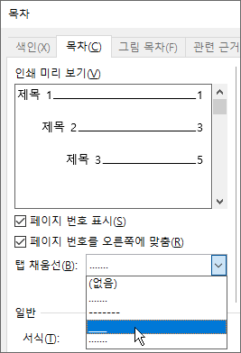

1. 목차를 바꾸라는 메시지가 나타나면 **예**를 클릭합니다.

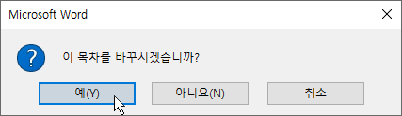

마찬가지로 Word는 목차를 발견하고 탭 채움선을 점에서 밑줄로 변경했습니다.

# 목차 제거

문서의 그림 또는 기타 작업에서와 같이 목차를 삭제할 수 없습니다. 물론 할 수는 있지만, 너무 많이 수행할 경우 목차의 양이 관리되지 않을 수 있습니다. Word가 어떻게 무거운 짐을 덜어주는지 기억하십니까? 모든 기반 구조도 제거해야 합니다. Word에게 목차를 제거하라고 하면, Word가 자체적으로 이를 정리합니다.

시도: **참조** 탭에서 **목차**를 클릭한 다음 하단에서 **목차 제거**를 클릭하십시오.

이럴수가! 목차와 목차를 작동시키기 위한 항목들이 문서에서 사라졌습니다. 하지만 언제나 어느 장소에서든 TOC를 다시 추가할 수 있습니다. Word는 수행한 모든 작업을 기억합니다. 탭 채움선에 대한 변경 사항까지도 포함됩니다.

**후드 아래:** Word가 제거하는 항목은 TOC에서 제목 텍스트와 페이지 번호를 추적하는 숨겨진 책갈피 모음입니다.

# 자세히 알아보기

목차를 더 많이 사용자 지정하고 싶다면 시험해 보십시오. (다시 목차를 추가하지 않은 경우 지금 추가하세요. 원하는 경우 이 섹션 위에 추가할 수 있습니다. 또는 삭제한 것이 마지막 작업이라면 Ctrl + Z를 눌러 실행 취소하십시오.)

## 목차 항목의 텍스트 서식을 변경합니다.

방법: 목차에서 전체 수준 1 항목을 전체하고 형식을 변경하십시오. 예를 들어, 글꼴 색은 파랑으로 변경 합니다. (탭 채움선과 페이지 번호를 포함 하여 단 하나의 목차 항목을 선택 해야 합니다. 전체 목차가 선택된 것처럼 보이더라도 선택된 항목이 더 어둡게 강조 표시됩니다.

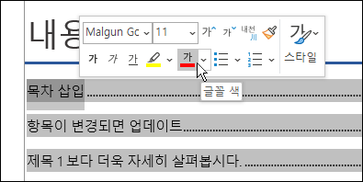

나머지 TOC 마법처럼 마찬가지로 TOC 레벨 1 항목도 모두 변경되었습니다.

**후드 아래:** 그럼, 정말 실제로 마법이 아닙니다. 목차 항목은 스타일(목차 1, 목차 2 등)에 할당되며 서식을 변경할 때마다 해당 스타일이 자동으로 업데이트되도록 설정됩니다.

## 목차 수준 수 변경

방법: 목차에 제목 1만 포함시키고, 부제목은 포함하지 마십시오.

1. **참조** 탭에서 **목차**를 클릭한 다음 하단에서 **사용자 지정 목차**를 클릭하십시오.
2. **수준 표시**을 **1**로 변경하고 **확인**을 클릭합니다.

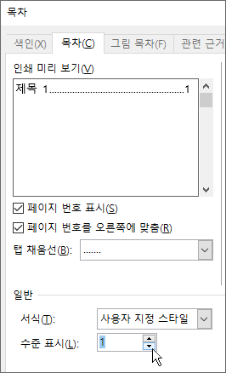

1. 목차를 바꾸라는 메시지가 나타나면 **예**를 클릭합니다.
2. 목차에 수준 2 목차 항목 추가와 같은 부제목이 더 이상 포함되지 않음을 확인하십시오.

# Word의 도움말 보기

입력 **검색** 상자가 Word의 명령 및 도움말로 바로 안내합니다.

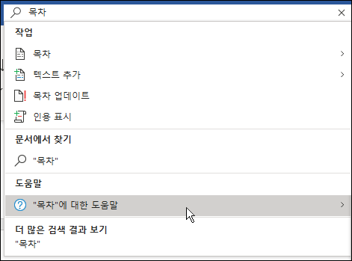

시도: 창 상단의 **이텐 작업을 원하시니요**으로 이동하여 원하는 작업을 입력하십시오.

예를 들어 다음을 입력합니다.

* **목차** 목차 옵션 및 기타 도움말 목차 항목에 빠르게 액세스 하려면
* **스타일** Word에서 스타일을 사용하는 방법에 대한 자세한 정보를 알고 싶다면
* **도움말**을 입력하면 Word 도움말로 이동합니다.
* **교육**을 입력하면 Word 교육 과정 목록이 표시됩니다.